Universidad de León | Escuela Superior y Técnica de Ingenieros de Minas

GRADO EN INGENIERÍA
EN GEOMÁTICA Y TOPOGRAFÍA

Trabajo Fin de Grado

Título del trabajo. Título del trabajo. Título del trabajo. Título del trabajo.

León, (convocatoria) de 20xx

Autor: Nombre Apellido1 Apellido2
Tutor: Nombre Apellido1 Apellido2
El presente proyecto ha sido realizado por D./Dña. Nombre Apellido1 Apellido2, alumno/a de la Escuela Superior y Técnica de Ingenieros de Minas de la Universidad de León para la obtención del título de Grado en Ingeniería en Geomática y Topografía.

La tutoría de este proyecto ha sido llevada a cabo por D./Dña. Nombre Apellido1 Apellido2, profesor/a del Grado en Ingeniería en Geomática y Topografía.

 | Visto Bueno
Fdo.: D./Dña. Nombre Apellido1 Apellido2  El autor del Trabajo Fin de Grado | Fdo.: D./Dña. Nombre Apellido1 Apellido2  El Tutor del Trabajo Fin de Grado

RESUMEN

ABSTRACT

ÍNDICE

ÍNDICE DE FIGURAS

ÍNDICE DE TABLAS

Título capítulo.

Apartado 1 del capítulo 1.
Texto normal de párrafo

Apartado 1.1 del capítulo 1.
Texto normal de párrafo

Apartado 2 del capítulo 1.
Texto normal del párrafo.

Ejemplo de tabla:

Tabla 1.1.- Título de la tabla (se numeran con respecto al número de capítulo)

Ejemplo de figura:

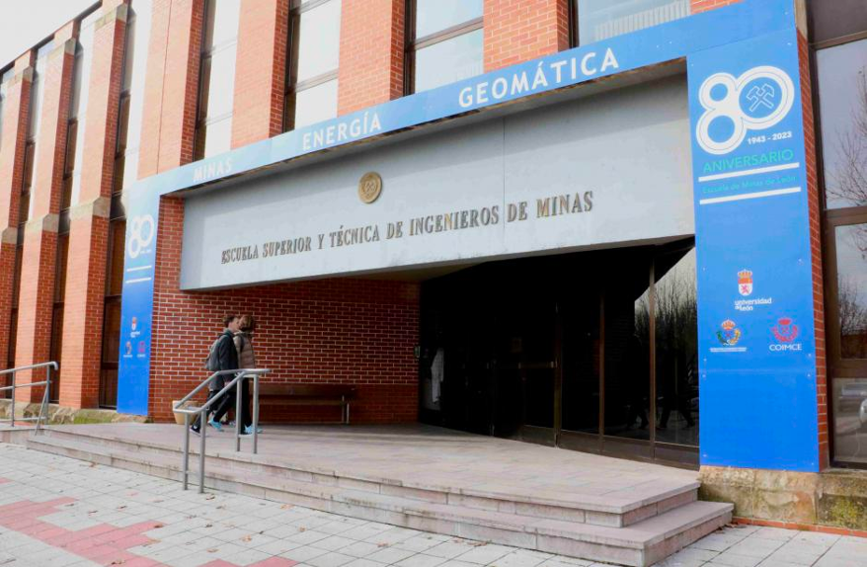
Figura 1.1.- Título de figura (se numeran con respecto al número de capítulo).

Lista de referencias
[1] Lista de referencias bibliográficas mencionadas en el texto, numeradas y colocadas en orden alfabético de su primer autor.

